**2018年伊嘉儿数学秋季智能教材五年级入学测试卷答案**

1. **我会填。（每空1.5分，共27分）**

1. 小数相邻两个单位之间的进率是（**10**），0.1里面有（**10**）个0.01，有（**100**）个0.001。

2. 一个两位小数取近似数约为45.2，这个数最小是（**45.15**），最大是（**45.24**）。

3. 50.0304读作： **五十点零三零四** 一百点五零写作： **100.50**

4. 1.2里面有（**12**）个0.1，0.037里面有（**37**）个0.001。

5. 梯子的使用是利用了三角形的（**稳定的**）特性，拉丝门是利用了平行四边形的（**易变形**）特性。

6. 用“1、0、8、7、5”这5个数字组成一个最大的三位数是（**875**），组成一个最小的两位数是（**10**），它们的积是（**8750**）。

7. 4个人每两个人通一次电话，一共通（**6**）次电话；如果他们互寄一张贺卡，一共需要寄（**12**）张。

8. 两个数相乘，如果一个乘数增加3，积就增加27；如果另一个乘数减少4，积就减少24，原来两个乘数的积是（**54**）。

9. 用2个3和3个0可以组成（**4**）个不同的五位数。

**二、我会判断。（对的在括号里打“√”，错的打“×”）（每题2分，共8分）**

1. 等腰三角形都是锐角三角形。 （**×**）

2. 比0.2大而比0.4小的小数只有一个。 （**×**）

3. 长方形、正方形、梯形是特殊的平行四边形，正方形是特殊的长方形。 （**×**）

4. 小数乘法的意义和整数乘法的意义完全相同。 （**×**）

**三、我会选，把正确答案前面的字母填在括号里。（每题2分，共8分）**

1. 25×8×4×125=（25×4）×（8×125）应用了乘法的（**C**）。

A．交换律 B．结合律 C．交换律和结合律

2. 与5.37×4.9的积相等的式子是（**D**）。

A．53.7×4.9 B．5.37×49 C．537×4.9 D．53.7×0.49

3. 在除法算式m÷n＝a……b（n≠0）中，下面式子正确的是（**C**）。

A．a＞n B．n＞a C．n＞b D．b＞n

4. 近似数65万与准确数65万比较（**C**）。

A．近似数大 B．准确数大 C．大小不能确定 D.一样大

**四、计算。（共24分）**

1. 直接写出得数。（8分）

0.6×0.7=**0.42** 4.05－4=**0.05** 1.1×0.5=**0.55** 6.03×0.1=**0.603**

2.6＋3.4=**6** 1.72－1.2=**0.52** 2.5×0.4=**1**  4.57＋2.19=**6.76**

2. 脱式计算，能简便的就要简算。（16分）

129＋135＋140＋171＋165 333－（57＋280÷40）

**=（129＋171）＋（135＋165）＋140 =333－（57＋7）**

**=300＋300＋140 =333－64**

**=740 =269**

（44＋46）×25＋（56＋54）×25 519×102

**=（44＋46＋56＋54）×25 =519×（100＋2）**

**=[（44＋56）＋（46＋54）]×25 =519×100＋519×2**

**=（100＋100）×25 =51900＋1038**

**=200×25 =52938**

**=5000**

1. **操作题。（共8分）**

求下列图形的内角和。

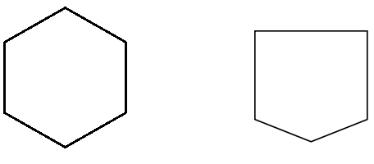

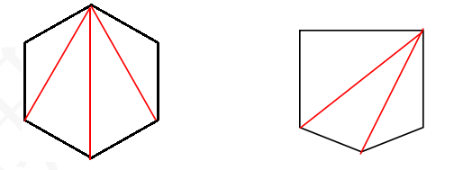

**根据三角形三内角之和180°可知，第一幅图通过分割可以分割成4个三角形，所以它的内角和是180°×4=720°；第二幅图通过分割可以分割成3个三角形，所以它的内角和是180°×3=540°。**

1. **解决问题。（第1、2、3题每题6分，第4题7分，共25分）**

1. 两筐橘子共重72千克，如果从第一筐中取出15千克放入第二筐，那么第二筐反而比第一筐多出6千克橘子。求两筐各有橘子多少千克？

**（72－6＋15×2）÷2=48（千克）**

**72－48=24（千克）**

**答：第一筐有橘子48千克，第二筐有橘子24千克。**

2. 如下图所示，有一块正方形草坪，沿草坪四周向外修建一米宽的小路，路面面积是80平方米。求草坪的面积是多少平方米？



**1×1×4=4（平方米）**

**80－4=76（平方米）**

**76÷4=19（平方米）**

**19÷1=19（米）**

**19×19=361（平方米）**

**答：草坪的面积是361平方米。**

3. 星期天妈妈要做好多事情，擦玻璃要20分钟，收拾厨房要15分钟，洗脏衣服的领子、袖口要10分钟，打开全自动洗衣机洗衣服要40分钟，晾衣服要10分钟。妈妈做完这些所有事情最少用多长时间？

**洗衣机洗衣服的时候妈妈可以去擦玻璃，收拾厨房。**

**10＋40＋10=60（分钟）**

**答：妈妈做完这些所有事情最少用60分钟。**

4. 已知六名同学的数学期末成绩的平均分是85分，去掉分数最高的同学的成绩，剩下五名同学的平均分是82分。去掉分数最低的同学的成绩，剩下五名同学的平均分是90分，这六名同学中最高分和最低分各是多少？

**85×6=510（分） 90×5=450（分）**

**82×5=410（分） 510－450=60（分）**

**510－410=100（分）**

**答：六名同学中最高分100分，最低分60分。**